Ищем «Белых ворон»

Все педагоги в школе – в первом и в старших классах, молодые и опытные, сталкиваются в своей работе с проблемами дисциплины. Уже после первых дней своей работы в школе педагог знает, что у детей имеются сотни способов мешать уроку, «заводить класс», исподтишка срывать объяснения материала. Чаще всего это одни и те же лица, из урока в урок, от одного педагога к другому.
Так кто же эти «избранные» – дети- изгои?
Изгой-клоун
 | - подставляет себя под насмешки, выявляя границы и несовершенства социального устройства в классе;  - интеллект достаточно высокого уровня;  - может ставить в затруднительное положение не только одноклассников, но и педагогов;  - не всегда осознает свое неприятие социального устройства класса;  - забирает на себя не очень большое количество негативных эмоций;  - подросток совершает поступок, который, вызвав смех одноклассников к себе, снимает уровень негативизма

«Белая ворона»
- принадлежность семьи ученика к другому этносу, к другому социальному слою, к другой религии и т.д.;  - он не может вести себя по-другому;  - создается о нем масса мифических домыслов и вымыслов, которые рождаются из-за невозможности объяснить поведение своего одноклассника. | 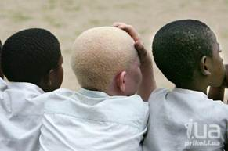

Изгой антагонистического типа
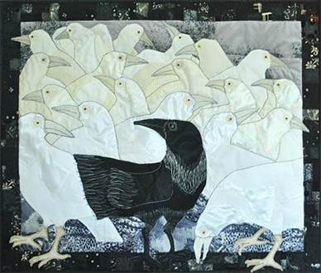 | - взаимное неприятие ученика и класса в целом;  - максимально эгоистичные,  - склонны обвинять свое социальное окружение и не видеть истинных причин своего положения;  - причина - изъяны семейного воспитания;  - обосновывает свои действия недостатками, наблюдаемыми в классе;  - в чужом глазу вижу и соринку…

Помощь «Белой вороне»
- приучать жить с человеком непохожим на них;
- особое отношение, имеющемуся недостатку;
- решать вербальными средствами;
- эффективны дискуссионные формы;
- найти привлекательные стороны, увидеть другими глазами, наладить позитивно окрашенные отношения.
Переиграть «клоуна»
- эффективно, с юмором, достойно выйти из создавшейся ситуации;
- отношения строить по принципу «клин клином вышибают», ставя ученика в нестандартную для него ситуацию.

С давних времен «Белой вороной» называли человека, отличающегося от других мышлением, поведением, внешним видом. Человек индивидуален, выделяется среди подобных ему особей, по-своему интересен. Но общество часто не принимает таких людей. Поэтому «Белой вороне» невероятно сложно жить в нашем мире.
Быть — по своей воле и не по своей— «Белой вороной» или нет, каждый решает сам для себя.
Выделяться из массы можно и нужно своими умственными или творческими способностями, умениями делать что-либо интересное и нужное, не обращая внимания на то, что окружающим это не нравится.
Можно и не выделяться из своего окружения, но оставаться самим собой, сохраняя все положительные качества человека. А если все-таки выделяться, то обязательно только хорошим.
Есть люди, выделяющиеся из общей массы благодаря своим редким способностям или талантам. А есть такие, которые хотят выделиться «из толпы» не через создание чего-нибудь нового, а через изменение своей внешности. «Если человек просто не знает, как по-другому показать свое «я», кроме как выкрасить волосы в сине-зеленый цвет или носить одежду давно минувших веков, то значит, это его собственное решение, его выбор, и его личный способ показать свою отличительную черту от рядом живущих. Это значит, что человек по-другому выражать свою уникальность не может, просто не умеет».
В школе и в других учебных заведениях всегда были и будут «Белые вороны».
В любой среде и при любых обстоятельствах человек всегда должен стремиться стать лучше во всем: в знаниях, в поведении, в умении общаться с окружающими людьми.
Нам часто говорят о толерантности. Конечно, каждому из нас необходимо работать над собой, бороться с нежеланием, понять и принять тех, кто по каким-либо признакам отличается от тебя.
Ведь мы — современные цивилизованные люди, и очень странно, что (зачастую) часто нам не хватает терпимости и отзывчивости, доброты, понимания.
Возможно, каждый из нас в какой-то мере является настоящей «Белой вороной» потому, что каждый бесконечно уникален и неповторим.

